МИНИСТЕРСТВО НАУКИ И ВЫСШЕГО ОБРАЗОВАНИЯ РОССИЙСКОЙ ФЕДЕРАЦИИ

федеральное государственное бюджетное образовательное учреждение высшего образования «Казанский национальный исследовательский технический университет им. А.Н. Туполева-КАИ»

(КНИТУ-КАИ)

Институт Радиоэлектроники и телекоммуникаций

(наименование института (факультета), филиала)

Кафедра радиоэлектроники и информационно-измерительной техники

(наименование кафедры)

11.05.01 Радиоэлектронные системы и комплексы

(шифр и наименование направления подготовки (специальности))

КУРСОВАЯ РАБОТА

|  |  |
| --- | --- |
| по дисциплине: | Основы теории цепей |

|  |  |
| --- | --- |
| на тему: | Исследование частотных и переходных характеристик |
|  | линейных электрических цепей |

|  |  |  |  |  |  |  |
| --- | --- | --- | --- | --- | --- | --- |
| Обучающийся |  | 5204 |  |  |  | Савенко М.А. |
|  |  | (номер группы) |  | (подпись, дата) |  | (Ф.И.О.) |

|  |  |  |  |  |
| --- | --- | --- | --- | --- |
| Руководитель |  | доцент |  | Козлов В.А. |
|  |  | (должность) |  | (Ф.И.О.) |

|  |  |  |  |  |
| --- | --- | --- | --- | --- |
| Курсовая работа зачтена с оценкой |  |  |  |  |
|  |  | (оценка) |  | (подпись, дата) |

Казань 2020

**Федеральное** **государственное** **бюджетное** **образовательное** **учреждение** **высшего** **образования  
«Казанский** **национальный** **исследовательский** **технический**  
**университет** **им**. **А**.**Н**. **Туполева-КАИ»**

**(КНИТУ-КАИ)**

|  |  |  |
| --- | --- | --- |
| Институт: | Радиоэлектроники и телекоммуникаций | |
| Кафедра: | Радиоэлектроники и информационно-измерительной техники | |
| Специальность: | | 11.05.01 Радиоэлектронные системы и комплексы |

УТВЕРЖДАЮ

Заведующий кафедрой РИИТ

____________ Д.В. Шахтурин

« __ » ____________ 20 __ г.

**ЗАДАНИЕ**

на выполнение курсовой работы по дисциплине

Основы теории цепей

(наименование учебной дисциплины)

Савенко Максим Артемович (группа 5204)

(фамилия, имя, отчество)

1. Тема курсовой работы:

Исследование частотных и переходных характеристик линейных электрических цепей

(наименование темы курсовой работы)

2. Срок сдачи обучающимся законченной курсовой работы « 15 »   декабря   2020 г.

3. Структура пояснительной записки:

Аннотация на русском и иностранном (английском) языках, содержание, введение, основная часть (1. Анализ цепи и определение комплексной амплитуды тока и мгновенного значения тока 2. Определение комплексной передаточной функции и построение графиков ее АЧХ и ФЧХ. 3. Определение переходной характеристики и построение ее графика. 4. Определение параметров цепи по построенным графикам или полученным аналитическим выражениям), заключение, список использованных источников, приложения (при необходимости), заключение, список использованных источников, приложения (при необходимости).

4. Перечень графического материала:

Чертежей и плакатов не требуется.

5. Исходные данные к курсовой работе, вариант 70:

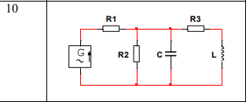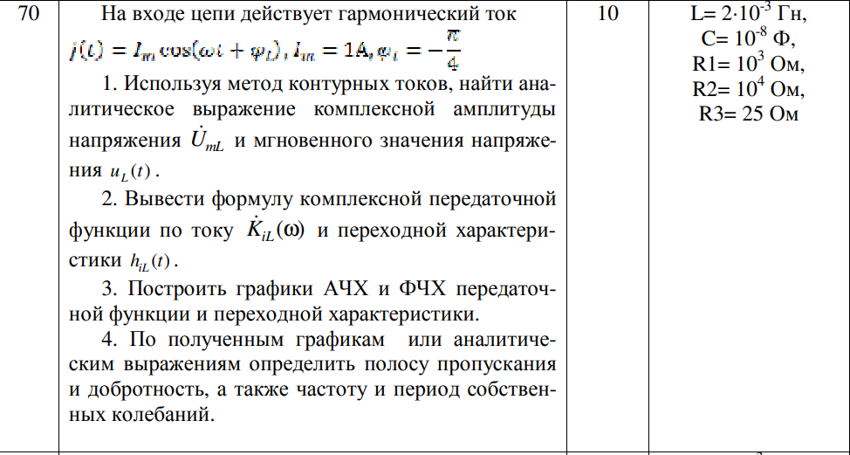

1) Используя метод контурных токов, найти аналитическое выражение комплексной амплитуды напряжения UmL и мгновенного значения напряжения uL(t) .

2) Вывести формулы комплексной передаточной функции по току 𝐾̇𝑖L(𝜔) и переходной характеристики ℎ𝑖L(𝑡).

3) Построить графики АЧХ и ФЧХ передаточной функции и переходной характеристики.

4) По полученным графикам или аналитическим выражениям определить полосу пропускания и добротность, а также частоту и период собственных колебаний.

6. График выполнения курсовой работы:

|  |  |
| --- | --- |
| Наименование этапа выполнения работы | Срок выполнения |
| Получение задания на курсовую работу | не позднее 2 недель от начала семестра |
| Предъявление проекта курсовой работы (результатов выполнения отдельных этапов курсовой работы) | в установленные контрольные точки |
| Предъявление готовой курсовой работы, с последующей корректировкой курсовой работы | не позднее, чем за 30 календарных дней до срока сдачи курсовой работы |
| Представление итогового варианта курсовой работы и отчета о проверке на объем заимствований (по требованию руководителя) | в соответствии со сроком сдачи курсовой работы |
| Оценивание руководителем и написание отзыва на курсовую работу | в течение 3 календарных дней |
| Размещение электронного варианта курсовой работы в системе электронного обучения на платформе «LMS Blackboard» | не позднее дня защиты курсовой работы |
| Публичная защита курсовой работы | не позднее начала экзаменационной сессии |

7. Дата выдачи задания « 7 »   сентября   20 20 г.

|  |  |  |  |
| --- | --- | --- | --- |
| Руководитель курсовой работы |  |  | Козлов В.А. |
|  | (подпись) |  | (Ф.И.О.) |
| Задание к исполнению принял |  |  | Савенко М.А. |
|  | (подпись) |  | (Ф.И.О.) |

**АННОТАЦИЯ**

В курсовой работе исследуются частотные и переходные характеристики линейной электрической цепи. Также, в соответствии с заданием определяются некоторые её параметры.

Для решения данной задачи анализируем схему методом контурных токов. Далее проводим топологический анализ цепи и её элементов для применения метода контурных токов. В итоге, мы можем определить требуемую комплексную передаточную функцию по току. После, становится возможным получить графики амплитудно-частотной (АЧХ) и фазо-частотной (ФЧХ) характеристик.

Применив результаты работы, а также применяя операторный метод анализа переходных процессов, получили переходную характеристику и построили её график. Далее, используя полученные значения необходимых величин, и анализируя построенные нами графики, нашли ряд параметров заданной схемы.

**ANNOTATION**

In this course work the frequency and transient characteristics of a linear electrical circuit are studied. Also, its parameters are defined in accordance with the task.

To solve this problem, we analyze the scheme using the method of contour currents. Moreover, we also perform a topological analysis of the circuit and its elements to use the method of contour currents. As a result, we can determine the required complex current transfer function. After that, it becomes possible to get graphs of the magnitude and phase characteristics.

Applying the results of the work, and applying the operator method of transient analysis, we got the necessary transient characteristic and plotted it. And after that using the obtained values of variables, and analyzing the made graphs, found number of parameters of the given scheme.

**Содержание**

1. ВВЕДЕНИЕ 5
2. ОСНОВНАЯ ЧАСТЬ 6

1. Анализ цепи и определение комплексной амплитуды тока и мгновенного значения тока 6

2. Определение комплексной передаточной функции и построение графиков ее АЧХ и ФЧХ. 9

3. Определение переходной характеристики и построение ее графика. 12

4. Определение параметров цепи по построенным графикам или полученным аналитическим выражениям. 14

1. ЗАКЛЮЧЕНИЕ 17
2. СПИСОК ИСПОЛЬЗОВАННОЙ ЛИТЕРАТУТЫ 18

# ВВЕДЕНИЕ

Основная цель курсовой работы - систематизация, закрепление и углубление теоретических знаний, а также приобретение практических навыков аналитического расчета основных характеристик электрических цепей.

Работа по курсу "Основы теории цепей" посвящена определению токов и напряжений в электрической цепи, а также анализу ее частотных и переходных характеристик.

Анализ частотных характеристик может проводиться различными методами, например, контурных токов или узловых напряжений. Далее по полученным операторным функциям определяется комплексная передаточная функция и строятся графики ее частотных характеристик (АЧХ и ФЧХ). Большинство необходимых преобразований осуществляется с помощью математической системы MathCad, что существенно сокращает затраты времени и сил.

# ОСНОВНАЯ ЧАСТЬ

## 1. Анализ цепи и определение комплексной амплитуды тока и мгновенного значения тока

Найдём комплексную амплитуду напряжения на концах катушки индуктивности: . Используем метод контурных токов. Систему уравнений составляем на основе второго закона Кирхгофа. Их количество по этому закону равно , где p – количество ветвей в цепи, g – количество узлов, Nит - количество источников тока. В нашей цепи p = 4, g = 2, Nит = 1, значит количество уравнений: n2 = 2. Значит, нам необходимо выделить два независимых контура. Обозначим j*ω=p; Теперь обозначим токи в контурах и направления их обхода: I11(p), I22(p)– контурные токи первого и второго контуров соответственно. Замечу, что 22(ω)=mL(ω).

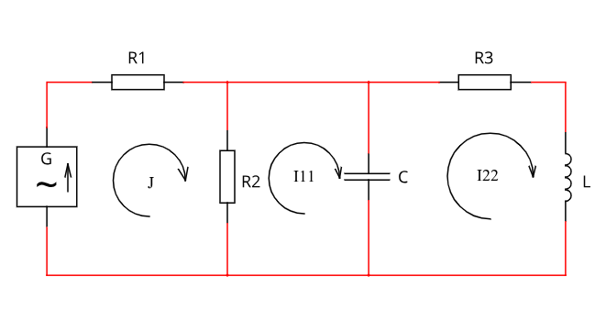

Рисунок 1. Принципиальная схема

Используя Mathcad запишем уравнения для первого и второго узла согласно методу узловых напряжений. В таком случае уравнения примут следующий вид:

Given:

(1)

Решим систему уравнения (1), используя аналитические возможности Mathcad:

Таким образом, контурный ток I22 определяется по формуле:

Запишем амплитуду напряжения в операторной форме, учитывая выражение (2):

Перейдём к комплексной форме записи выражения (3):

Представим комплексную амплитуду напряжения на конденсаторе (выражение (4)), в показательной форме:

(5)

Запишем мгновенное значение тока . Для этого умножим комплексную амплитуду (5) на вектор вращения и выделим действительную составляющую. После этих преобразований выражение примет следующий вид:

## 2. Определение комплексной передаточной функции и построение графиков ее АЧХ и ФЧХ.

Выведем формулу комплексной передаточной функции по току и построим графики её АЧХ и ФЧХ: Определим комплексную передаточную функцию по току:

Используя аналитические возможности Mathcad получим функцию , опираясь на (6) и (2):

Перейдём к комплексной форме записи выражения (7):

Представим функцию (8) в показательной форме:

Амплитудно-частотная характеристика определяется как модуль этой комплексной передаточной функции:

Фазово-частотная характеристика определяется как аргумент комплексной передаточной функции:

Определим диапазон частот, в котором следует строить графики АЧХ и ФЧХ. Для этого найдём полюсы передаточной функции по напряжению (7) в операторной форме:

Обозначим р=x, а коэффициенты при «х» следующим образом:

Полюсами функции являются корни выражения, которое находится в знаменателе формулы (7). Запишем знаменатель, используя обозначения (9), и найдём корни этого выражения с помощью аналитических возможностей Mathcad. Будем при этом использовать заданные значения параметров схемы:

Определим резонансную частоту цепи (11):

Получились комплексно сопряжённые полюсы. Следовательно, расстояния от них до начала координат одинаковы. Оно равно:

Используя графические возможности Mathcad, построим графики АЧХ и ФЧХ с помощью функций Mathcad:

где определяется выражением (8). Для этого также используем числовые параметры элементов:

В результате получим следующие графики:

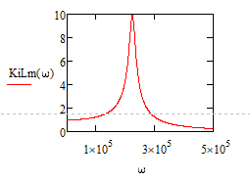

Рисунок 2. Амплитудно-частотная характеристика схемы

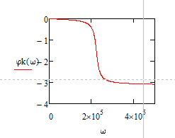

Рисунок 3. Фазо-частотная характеристика схемы

## 3. Определение переходной характеристики и построение ее графика.

Переходная характеристика определяется как отклик цепи на единичный скачок. Изображение единичного скачка по Лапласу равно 1/р, поэтому изображение переходной характеристики будем искать по формуле:

Тогда изображение переходной характеристики цепи с учетом (7) будет иметь следующий вид:

Обозначим числитель и знаменатель функции (13) следующим образом:

В соответствии с теоремой разложения необходимо найти корни знаменателя (13). Два из них были найдены ранее (10):

А третий – . Получили три различных простых корня – полюсы знаменателя, поэтому переходная характеристика должна быть определена по формуле:

В формуле (14) dN(p) – производная знаменателя:

Найдём численное значение dN(p) по формуле для каждого из двух корней:

С помощью аналитических возможностей Mathcad определим переходную характеристику. Тогда переходная характеристика (14) примет следующий вид:

Определим временной интервал 0÷Т1, в котором надо рассчитать переходную характеристику:

Определим шаг изменения времени Т2, взяв 10 точек на период:

Следовательно, график переходной характеристики необходимо строить во временном интервале:

Тогда график переходной характеристики примет следующий вид:

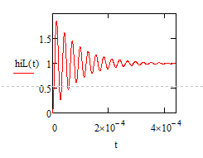

Рисунок 4. График переходной характеристики

## 4. Определение параметров цепи по построенным графикам или полученным аналитическим выражениям.

Полоса пропускания определяется по диапазону частот, в котором коэффициент передачи по току не опускается ниже уровня 0.707 от своего максимального значения :

С учетом сказанного, уровень, на котором выполняется требуемое условие, определится как произведение максимального значения на 0.707, в данном случае на уровне 7.024055. Для определения граничных частот полосы пропускания воспользуемся возможностями MathCad:

Рисунок 5. Определение нижней частоты по АЧХ

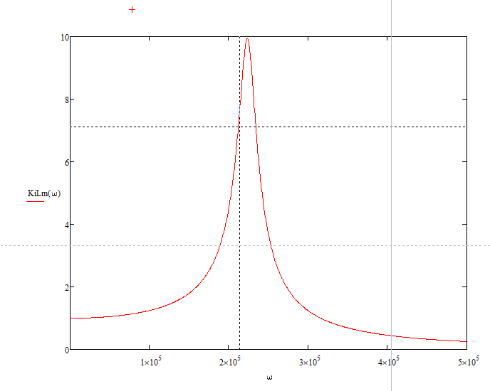

Рисунок 6. Определение верхней частоты по АЧХ

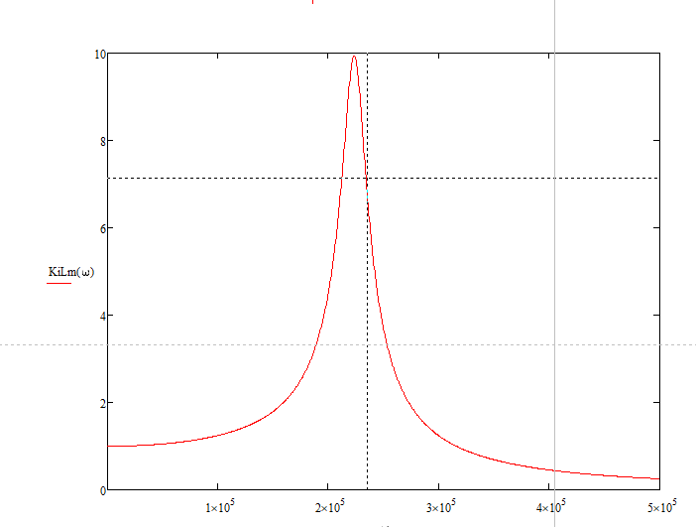

Полоса пропускания контура при фиксированном значении резонансной частоты обратно пропорциональна его добротности Q и не зависит от емкости C, зная это можем вывести формулу добротности и подставляя ранее найденные значения, можно найти значение добротности:

Частоту собственных колебаний определим по переходной характеристике:

Тогда период собственных колебаний найдем как:

# ЗАКЛЮЧЕНИЕ

В данной курсовой работе мы составили и решили систему уравнений по методу контурных токов, с помощью аналитических возможностей программы MathCad. Это позволило нам найти аналитическое выражение и значение комплексной амплитуды напряжения и мгновенное значение напряжения на конденсаторе , а также выражение комплексной передаточной функции по току , для которого были построены графики АЧХ и ФЧХ.

Чтобы найти переходную характеристику тока на конденсаторе и построить её график, мы использовали операторный метод. У полученная нами характеристики колебательный характер. Затухание колебаний можно объяснить потерями энергии в сопротивлении.

С помощью графика амплитудно-частотной характеристики(АЧХ) мы нашли добротность и полосу пропускания, а по графикам переходной характеристики период и частоту собственных колебаний.

# СПИСОК ИСПОЛЬЗОВАННОЙ ЛИТЕРАТУТЫ

1. Попов В.П. Основы теории цепей: Учебник для вузов/ В.П. Попов. – 5-е изд., стереотип. – М.: Высшая школа, 2005. – 575 с.
2. Основы теории цепей [Электронный ресурс]: учеб. пособие / В.А. Михайлов; Мин-во образ-я и науки РФ, Фед. агентство по образованию, КГТУ им. А.Н. Туполева. - Казань: Изд-во КГТУ им. А.Н. Туполева, 2008. – 146 с.
3. Базлов Е.Ф., Козлов В.А. Исследование частотных и переходных характеристик линейных электрических цепей. Методические указания к курсовой работе для студентов направлений 11.03.01, 11.03.02 и специальности 11.05.01. Входит в состав курса дистанц. обучения Основы теории цепей по направлениям 11.03.01, 11.03.03, 11.03.03, 11.03.04 и специальности 11.05.01 ФГОС ВО/ КНИТУ-КАИ, Казань, 2020. – Доступ по логину и паролю. – URL: https://bb.kai.ru:8443/webapps/blackboard/execute/content/blankPage?cmd

=view&content_id=_248325_1&course_id=_13463_1

1. Матханов, П. Н. Основы анализа электрических цепей. Нелинейные цепи / П.Н. Матханов. – М.: Высшая школа, 2012**.** – 272 c.
2. Саликов, Л. М. Расчет электрических цепей постоянного тока в установившемся и переходном режимах. Методические указания к выполнению домашней работы по курсу "Электротехника и электроника" / Л.М. Саликов. – М.: Издательство Российского Университета дружбы народов, 2006. – 781 c.